«Путешествие в страну Здоровья»

1. Организационный момент.
Приветствуем всех, кто время нашёл
И в класс к нам на праздник здоровья пришёл!
Ребята, скажите нашим гостям «Здравствуйте!»

Вот мы часто говорим «Здравствуйте!».
А что такое «Здравствуй?»
Лучшее из слов!
Потому, что здравствуй –
Значит – будь здоров!

- Что для вас быть здоровым? Что это такое? (не болеть, не простывать, хорошо себя чувствовать…)
Здоровье человека – это главная ценность в жизни. Без него очень трудно сделать жизнь интересной и счастливой. Многое можно купить, подарить, отдать, найти…, но не «здоровье».
Но люди не всегда об этом помнят, забывая, что потерять здоровье легко, а вот вернуть его очень и очень трудно.
- У каждого из нас свое здоровье, разное… Его нужно беречь, заботиться о своем здоровье, не портить…
- Из чего же состоит наше здоровье? Как его нужно беречь? На эти вопросы мы постараемся с вами ответить!

2. Мотивационный этап.
- Ребята, сегодня утром нам пришло письмо из страны Здоровья, его жители самые здоровые, самые спортивные человечки. И они пригласили нас посетить их страну. Я предлагаю вам отправиться в удивительное путешествие по стране Здоровья и показать её жителям, что мы тоже соблюдаем здоровый образ жизни. А чтобы нам позволили стать гражданами этой страны, мы должны доказать, что многое знаем и соблюдаем!
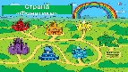
Посмотрите на нашу карту, здесь города с разными названиями. Давайте посетим первый город.
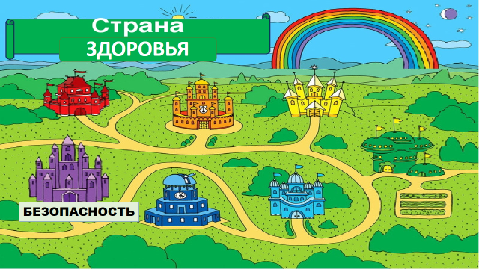
Город «Безопасность»
1 задание. 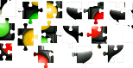 Скажите, что изображено на пазле? (светофор). Какое отношение он имеет к безопасности? (правила безопасности на дорогах). Чтобы быть здоровым, прежде всего надо помнить о жизни своей, о безопасности!
2 задание. 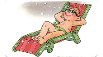 Посмотрите на картинку – что мальчик здесь делает неправильно? (загорает на морозе), может заболеть. Надо одеваться по погоде!
3 задание. 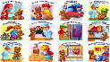 Какие правила безопасности вы еще знаете? (картинки). - Посмотрите на картинку и скажите, о каких ещё правилах нужно помнить?

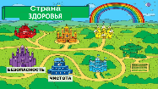 Город «Чистота»
- Следующая наша остановка в городе Чистоты.
Девиз жителей этого города: «Чистота - залог здоровья». 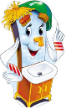
- Ребята, подумайте, кто является главным жителем города Чистоты?
Правильно, Мойдодыр. Он подготовил для нас загадки о наших друзьях, которые помогают нам оставаться чистыми и аккуратными.

Гладко, душисто,
Моет чисто.
Нужно, чтоб у каждого было.
Что это такое … (мыло).

Разве вы не видели на руках грязь?
А в грязи живёт зараза, незаметная для глаза.
Если, руки не помыв, пообедать сели вы,
Вся зараза эта к вам отправляется в живот. Вот!
- Что необходимо, чтобы этого не произошло?
(Нужно мыть руки с мылом.)

Костяная спинка,
На брюшке щетинка,
По частоколу прыгала,
Микробов всех повыгнала. (Зубная щётка).
Хожу, брожу не по лесам,
А по чёлкам, волосам.
И зубы у меня длинней,
Чем у хищных медведей. (Расчёска).
Дождик теплый и густой,
Это дождик не простой:
Он без туч, без облаков
Целый день идти готов. (Душ)
Там, где губка не осилит,
Не домоет, не домылит,
На себя я труд беру:
Пятки, локти с мылом тру,
И коленки оттираю,
Ничего не забываю. (мочалка)
Молодцы!
- Представьте, что вы приехали в летний лагерь. Лучший друг, который приехал вместе с тобой, забыл дома сумку с вещами и просит тебя помочь. Отметь, какими из перечисленных предметов не стоит делиться даже с лучшим другом?
Мыло Мочалка Зубная щётка Зубная паста
Полотенце Тапочки Шампунь

- Как ты думаешь, сколько раз в день нужно чистить зубы?
- Зубы нужно чистить по вечерам, чтобы удалить изо рта все скопившиеся за день остатки пищи.
- Зубы надо чистить по утрам, чтобы дыхание было свежим весь день.
- Зубы надо чистить утром и вечером.

- Как часто надо принимать душ?
- Каждый день
- 2-3 раза в неделю
- 1 раз в неделю

- В каких случаях надо обязательно мыть руки:
- После прогулки
- После посещения туалета
- После того, как заправил постель
- После игры в баскетбол
- Перед посещением туалета
- Перед едой
- Перед тем, как идёшь гулять
- После игры с кошкой или собакой
- Что на картинке девочка делает неправильно? 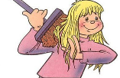

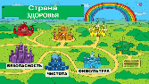 Город «Физкультура»
- Все жители этого города встают рано утром и делают зарядку. Кто из вас, ребята, делает по утрам зарядку? Мы все делаем зарядку!
- Как говорят жители этого города - «Вини себя за вид болезненный и хмурый, не занимаешься ты, видно, физкультурой».
Скажите, почему человек должен заниматься физкультурой? (Физкультура укрепляет здоровье человека, мышцы становятся крепкие, дыхание правильное и сильное).
Жители этого города приготовили для вас веселую зарядку.
Встаньте, пожалуйста! Повторяем за мной.
Мы шагаем, мы шагаем. Руки выше поднимаем,
Голову не опускаем, Дышим ровно, глубоко.
(Ходьба на месте с подниманием рук.)
Вдруг мы видим: из куста Выпал птенчик из гнезда.
(Наклон вперед, руками коснуться пола.)
Тихо птенчика берем И назад его кладем.
(Выпрямиться, поднять руки вверх.)
Впереди из-за куста Смотрит хитрая лиса.
Мы лисицу обхитрим, На носочкам побежим.
(Бег на носочках.)
На полянку мы выходим Много ягод там находим.
Земляника так душиста, Что не лень нам наклониться.
(Наклоны вперед в движении.)

Как много мы увидели
И речку, и цветы.
Узнали много нового
И я, и ты, и мы.
Молодцы! Присаживайтесь.
- Кроме зарядки и уроков физкультуры укреплять здоровье можно занятиями спортом. Какие виды спорта вы знаете? (коньки, лыжи, бег, футбол, хоккей и т.д.)
- 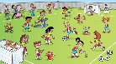Посмотрите на картинку и скажите, правильно ли художник изобразил игру в футбол?

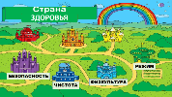 Город «Режим»
Режим - это распорядок дел, действий, которые вы совершаете в течение дня. Он помогает сохранить свое здоровье. Посмотрите на эту картинку. В одно и тоже время…
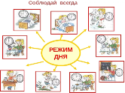 Я советую вам придерживаться такого распорядка (режима) дня.
-Скажите, кто из вас соблюдает режим дня? Ваш режим дня похож на этот? (Да)

Скажите:
- Нужно ли просыпаться каждый день в одно и то же время? Да.
- Нужно ли завтракать в одно и то же время? Да.
- Нужно ли ложиться спать в одно и то же время? Да.
- Нужно ли делать уроки в одно и то же время? Да.
- Можно ли нарушать свой режим дня? Нет.

Задание – представьте, что на дверях столовой вывесили расписание приёма пищи, но перепутали очередность. Разложите по порядку – правильное расписание.
Завтрак Обед Полдник Ужин

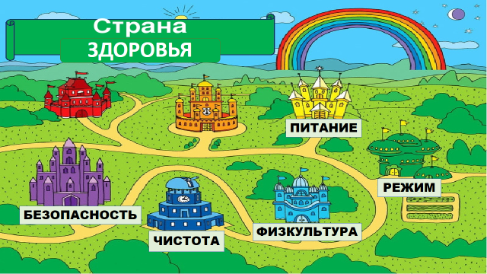 Город «Питание»
Следующая наша остановка в городе Правильного Питания. Девиз жителей города: «Будешь правильно питаться – со здоровьем будешь знаться!»
- А что это значит – правильно питаться? (не есть плохие продукты, чипсы, кока-колу.., а питаться разнообразно, т. е. получать необходимые вещества.
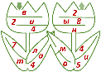А какие ? - пройдите по лабиринту и узнаете. На пути соберите все буквы по порядку. Прочти полученное слово. Какое слово получилось? ВИТАМИНЫ
- В каких продуктах много витаминов? В овощах и фруктах.
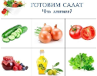 Скажите. Что лишнее, когда мы делаем салат из овощей?
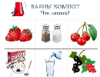 Когда варим компот?

Сейчас мы с вами будем варить компот из фруктов и ягод. (банки)

Речевая игра «Да-Нет»
Каша вкусная еда
Это нам полезно? (Да)
В луже грязная вода
Нам полезна иногда? (Нет)
Щи – отличная еда
Это нам полезно? (Да)
Мухоморный суп всегда –
Это нам полезно? (Нет)
Грязных ягод иногда
Съесть полезно, детки? (Нет)
Овощей растет гряда.
Овощи полезны? (Да)
Съесть большой мешок конфет
Это вредно, дети? (Да)
Лишь полезная еда
На столе у нас всегда!
Будем мы здоровы? (Да)

Вывод: В жизни нам необходимо очень много витаминов,
Всех сейчас не перечесть. Нужно нам побольше есть
Мясо, овощи и фрукты – натуральные продукты,
А вот чипсы, знай всегда, это вредная еда.

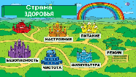 Город «Настроение»
Ну и конечно же, наше здоровье зависит не только от спорта, питания, режима и чистоты! А еще и от нашего настроения, как мы сами относимся к себе и окружающему миру и другим людям! Когда человек веселый, жизнерадостный, то и чувствует он себя хорошо, да и другим людям приносит радость! 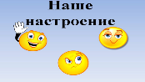 Как хорошо, когда ты улыбаешься,
Как хорошо, когда ты удивляешься,
Но как же нам невесело,
Когда ты сердишься и огорчаешься.
Давайте встанем и повторим за мной движения! При этом говорим слова «Вот так!»

Как живешь? Вот так! (показывают большой палец)
Как плывешь? Вот так! (имитируют плавание)
Как идешь? Вот так! (ходьба на месте)
Вдаль глядишь? Вот так! (приставляют ладонь ко лбу)
Машешь вслед? Вот так! (машут кистью руки)
Как шалишь? Вот так! (ударяют кулачками по надутым щекам)

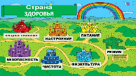 Город Вредных привычек
Но есть ещё в стране Здоровья город на самой окраине, красного яркого цвета опасности, никто туда в гости не любит ходить, вот он и привлекает своим ярким цветом! Называется он Город Вредных привычек. Мы тоже не будем заходить в этот городишко, правда, ребята? Потому что вредные привычки мешают нам быть здоровыми!

А сейчас в игре «Да – нет» мы отметим что можно делать, а что нельзя, т.е. вредные привычки. Если дело хорошее, то «да» - хлопаем в ладоши, «нет» топаем.

обманывать
умываться
чистить зубы
грызть ногти
сутулиться
всегда класть вещи на место
выполнять домашнее задание
заниматься спортом
пропускать уроки
говорить правду
лениться
курить
читать лежа
мыть за собой посуду
драться
конфликтовать
ковырять в носу
вовремя ложиться спать
грызть карандаш
долго сидеть за компьютером
соблюдать режим дня
Итог занятия. Итак, ребята, мы путешествовали сегодня по стране здоровья! Вам понравилось? Какое решение мы приняли с Вами? Заботиться о своем здоровье.

-Наше путешествие заканчивается, и закончим его замечательной кричалкой. После каждой строчки отвечайте громко: «Да, да, да!»
Будем беречь мы здоровье всегда. (Да, да, да!)
Будем спокойны, как в речке вода. (Да, да, да!)
Мудрыми будем, как в небе звезда. (Да, да, да!)
Все замечательно будет тогда! (Да, да, да!)
- Нам пришла пора с гостями прощаться, жаль нам с ними расставаться.
Будем снова в гости ждать, и хотим всем пожелать:
Всем здоровым, сильным быть, крепко спорт всегда любить.
Помнить всем о гигиене, чистоте, здоровом теле.
С витаминами дружить и, конечно, дружно жить!
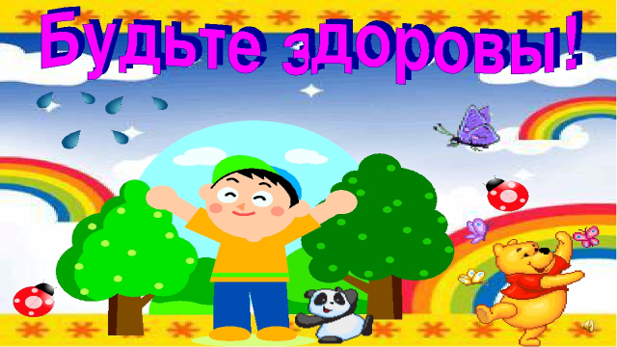
Каждый твёрдо должен знать:
Здоровье надо сохранять.
Нужно правильно питаться,
Нужно спортом заниматься,
Руки мыть перед едой,
Зубы чистить, закаляться.
И всегда дружить с водой.
И тогда все люди в мире
Долго, долго будут жить.
И запомните, здоровье
В магазине не купить!

